程控安装部署系统前端页面与原型对齐情况
- 登录页面更新，参考原型
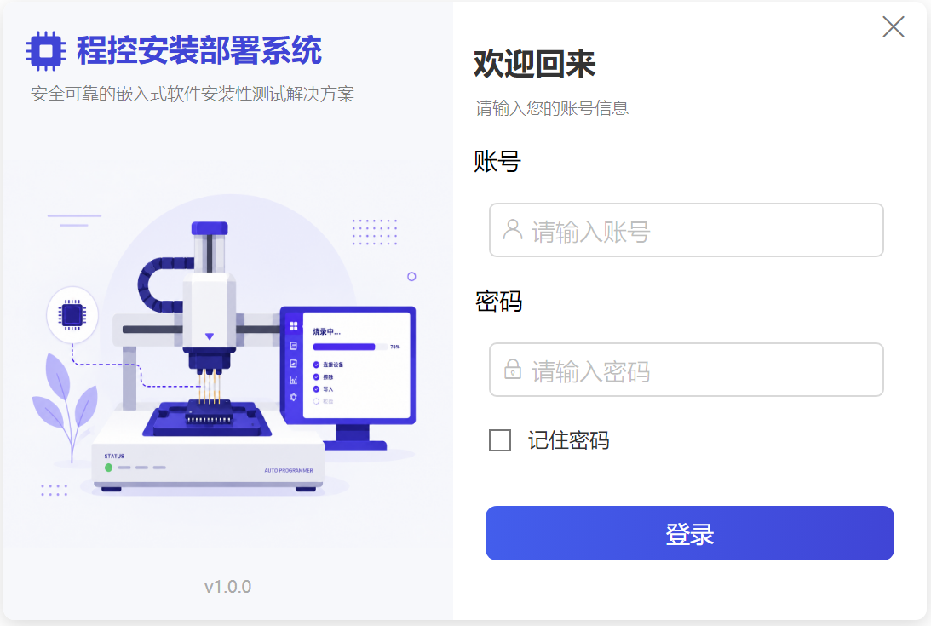
- 软件名称应与左侧菜单栏分别独立的，且软件名称缺少icon图标和字体颜色#4045d6，背景色#f0f0fc应取消。
- 左侧菜单栏整体颜色根据当前整体调色应该为#ffffff，功能被选中色块应为#4361ee，右侧内容区应为#f0f2f5，并缺少帮助按钮。折叠按钮位置需调整，如下图红框标注所示。
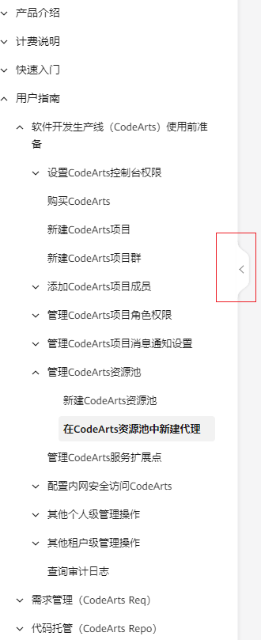
- 软件右侧内容区嵌套了3层，整来来说背景色一层和内容主体一层，最多两层，问题如下所示。
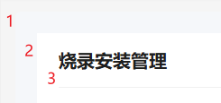
- 标题栏右侧头像icon点击应该是弹出选项卡分别是个人信息和退出，原型已补齐交互逻辑。
- 工作台第一个区块，缺少插画，今日安装/烧录量、成功率（修改为今日成功率）、烧录器状态等icon均不是原版，且今日安装/烧录量、成功率上涨和下跌图标不对。
- 工作台快捷方式区块三个功能点icon与菜单栏对应icon不一致。
- 工作台动态通知，不是“最近更新”而是查看更多，即打开消息通知，内容区每条消息时间，同台通知内容展示逻辑，即展示最新几条消息通知。
- 工作台安装成功率趋势展示折线图样式修改为如下图所示。
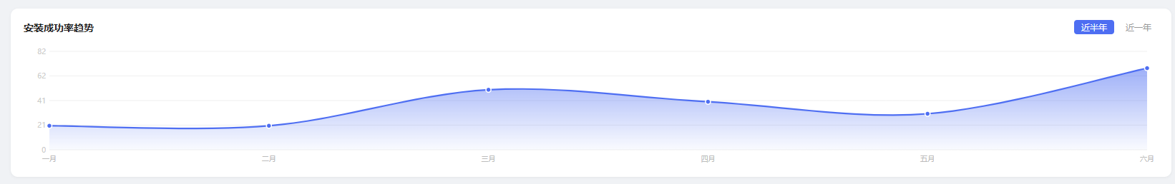
- 工作台目标安装数量统计，修改为目标安装数量统计TOP5。
- 制品仓库右侧文本“请选择左侧项目/制品查看详细信息”替换为插画并在底部附上该文本内容。
- 制品仓库搜索框和项目下拉框应为圆角，且项目下拉框不应有删除按钮，可以是带搜索的下拉框，具体参见如下所示。
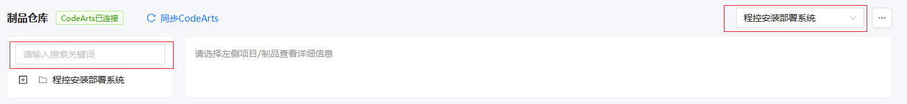
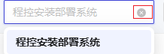
- 制品仓库新建项目提示文本错误，应为“配置CodeArts用户、项目ID等信息，用于获取当前用户项目下指定制品仓库信息”，且免密下载相关输入框是不用的，如下图所示。
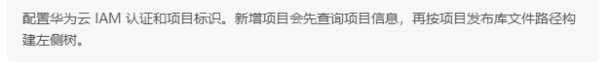
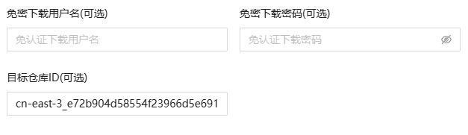
- 制品仓库左侧仓库树长度是否可以根据整体长度自适应而不是当前的根据内容长度自适应，当前这种展示方式不好看。
- 制品仓库详情不应还有一层白底区块，将最底层白底区块去掉，将在线安装和下载按钮放在详细信息右侧，参见原型。
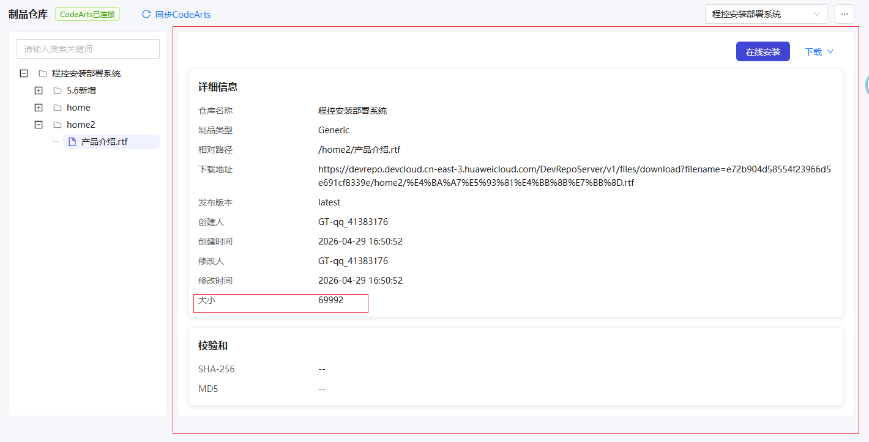
- 制品仓库制品详情校验和没拿到，大小没有单位也没有换算为MB，如上图所示。
- 制品仓库详细信息业务流程可分为在线环境和离线环境，首先在线环境又分为4个场景，场景1在线安装，点击在线安装按钮后跳转逻辑是对的，但在跳转前应弹窗提示下载到服务器或本地；场景2制品下载，可选择下载到服务器或本地，如果服务器已存在则只显示下载到本地，反之亦然，所以此时文件位置可能就存在两个地方（本地和服务器）。业务流程如下所示。
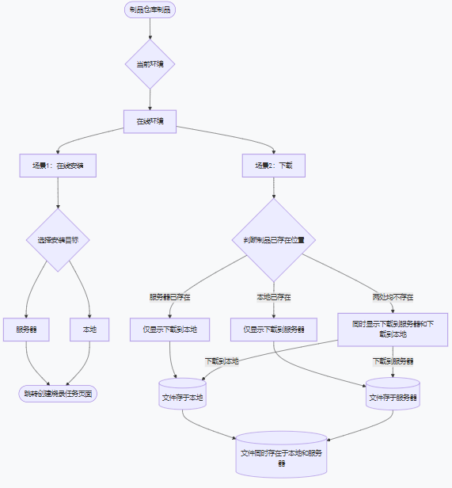
场景3制品删除，可删除本地、服务器和全部，也是根据制品分别在什么位置决定删除选项的；场景4离线安装，区分制品在不同位置显示不同选项，可选择服务器和本地，然后发起创建烧录任务。业务流程如下所示。
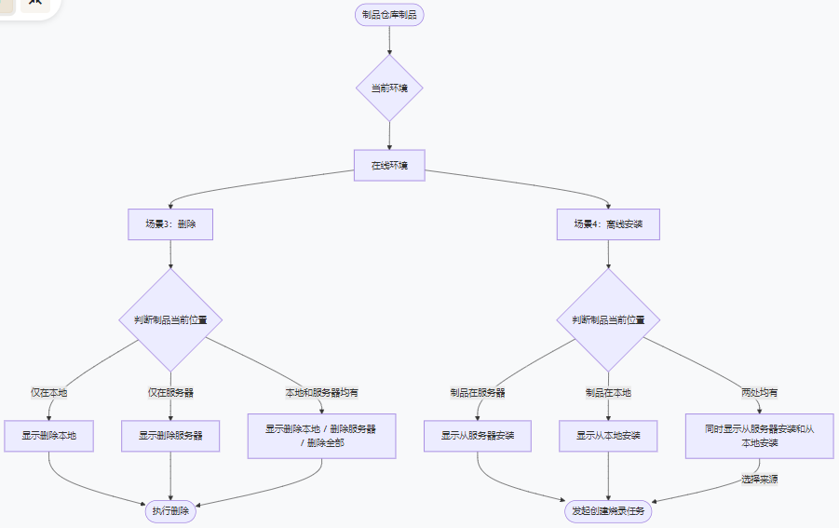
离线环境分为两种场景，场景1离线安装，要区分该制品是否已经下载到本地，如果本地不存在则不显示，反之存在则离线安装则显示本地安装，下载按钮不显示；场景2删除，如果本地存在则删除显示本地删除选项，反之则不显示。业务流程如下所示。
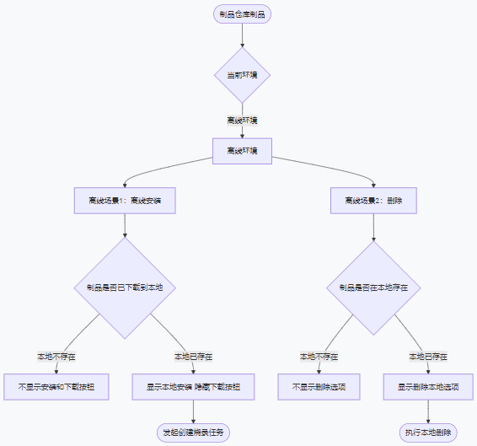
如离线安装和删除样式均参考下载下拉框，如下图所示。
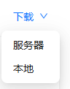
- 制品仓库同步CodeArts同步成功或失败应有轻弹窗提示。
- 制品仓库项目成员及权限，项目成员列表样式、权限设置项与原型未对其，请参考原型。
